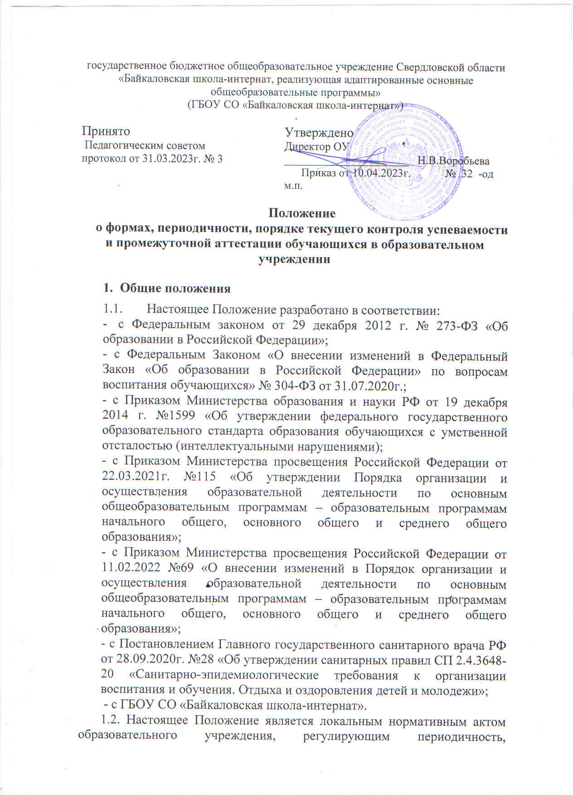

государственное бюджетное общеобразовательное учреждение Свердловской области «Байкаловская школа-интернат, реализующая адаптированные основные общеобразовательные программы»
(ГБОУ СО «Байкаловская школа-интернат»)

Принято  Педагогическим советом  протокол от 31.03.2023г. № 3 |  | Утверждено  Директор ОУ  ______________________ Н.В.Воробьева  Приказ от 10.04.2023г. № 32 -од  м.п.

Положение

о формах, периодичности, порядке текущего контроля успеваемости и промежуточной аттестации обучающихся в образовательном учреждении

- Общие положения

  - Настоящее Положение разработано в соответствии:
- с Федеральным законом от 29 декабря 2012 г. № 273-ФЗ «Об образовании в Российской Федерации»;
- с Федеральным Законом «О внесении изменений в Федеральный Закон «Об образовании в Российской Федерации» по вопросам воспитания обучающихся» № 304-ФЗ от 31.07.2020г.;
- с Приказом Министерства образования и науки РФ от 19 декабря 2014 г. №1599 «Об утверждении федерального государственного образовательного стандарта образования обучающихся с умственной отсталостью (интеллектуальными нарушениями);
- с Приказом Министерства просвещения Российской Федерации от 22.03.2021г. №115 «Об утверждении Порядка организации и осуществления образовательной деятельности по основным общеобразовательным программам – образовательным программам начального общего, основного общего и среднего общего образования»;
- с Приказом Министерства просвещения Российской Федерации от 11.02.2022 №69 «О внесении изменений в Порядок организации и осуществления образовательной деятельности по основным общеобразовательным программам – образовательным программам начального общего, основного общего и среднего общего образования»;
- с Постановлением Главного государственного санитарного врача РФ от 28.09.2020г. №28 «Об утверждении санитарных правил СП 2.4.3648-20 «Санитарно-эпидемиологические требования к организации воспитания и обучения. Отдыха и оздоровления детей и молодежи»;
- с ГБОУ СО «Байкаловская школа-интернат».
1.2. Настоящее Положение является локальным нормативным актом образовательного учреждения, регулирующим периодичность, порядок, систему оценок и формы проведения промежуточной и итоговой аттестации обучающихся и (или) воспитанников школы, их перевод в следующий класс.
1.3. Освоение адаптированной основной общеобразовательной программы (далее - АООП), в том числе отдельной части или всего объема учебного предмета, курса, дисциплины (модуля) АООП, сопровождается текущим контролем успеваемости и промежуточной аттестацией обучающихся.
1.4. Текущий контроль успеваемости обучающихся – это систематическая проверка учебных достижений обучающихся, проводимая педагогом в ходе осуществления образовательной деятельности в соответствии с АООП.
Проведение текущего контроля успеваемости направлено на обеспечение выстраивания образовательного процесса максимально эффективным образом для достижения результатов освоения основных общеобразовательных программ, предусмотренных федеральными государственными образовательными стандартами образования обучающихся с умственной отсталостью (интеллектуальными нарушениями) (далее – ФГОС).
1.5. Промежуточная аттестация – это установление уровня достижения результатов освоения учебных предметов, курсов, дисциплин (модулей), предусмотренных АООП.
Промежуточная аттестация обучающихся и (или) воспитанников проводится в 1-4 классах, в 5-9 классах с целью определения фактически достигнутого уровня знаний, умений и навыков.
1.6 Целью аттестации является:
а) обеспечение социальной защиты обучающихся и (или0 воспитанников, соблюдение их прав и свобод в части регламентации учебной загруженности в соответствии с санитарными правилами и нормами, уважения их личности и достоинства;
б) установление фактического уровня теоретических знаний обучающихся по предметам обязательного компонента учебного плана, их практических умений и навыков;
в) контроль за выполнением учебных программ и календарно-тематического планирования учебных предметов.

- Содержание и порядок проведения текущего контроля успеваемости учащихся

2.1. Текущий контроль успеваемости учащихся проводится в течение учебного периода в целях:
- контроля уровня достижения учащимися результатов, предусмотренных АООП;
- оценки соответствия результатов освоения образовательных программ требованиям ФГОС;
- проведения учащимся самооценки, оценки его работы педагогическим работником с целью возможного совершенствования образовательного процесса;
2.2. Текущий контроль осуществляется педагогическим работником, реализующим соответствующую часть АООП.
2.3. Порядок, формы, периодичность, количество обязательных мероприятий при проведении текущего контроля успеваемости учащихся определяются педагогическим работником с учетом образовательной программы.
2.4. Текущей аттестации подлежат все обучающиеся школы.
2.5. Фиксация результатов текущего контроля осуществляется по пятибалльной системе оценивания
Текущий контроль успеваемости учащихся первого класса в течение учебного года, а также второго класса в первом полугодии учебного года осуществляется качественно, без фиксации достижений обучающихся в виде отметок по пятибалльной системе в классном журнале.
2.6. Последствия получения неудовлетворительного результата текущего контроля успеваемости определяются педагогическим работником в соответствии с АООП, и могут включать в себя проведение дополнительной работы с учащимся, индивидуализацию содержания образовательной деятельности учащегося, иную корректировку образовательной деятельности в отношении учащегося.
2.7 Результаты текущего контроля фиксируются в классных журналах.
2.8. Успеваемость учащихся, занимающихся по индивидуальному учебному плану, подлежит текущему контролю с учетом особенностей освоения АООП, предусмотренных индивидуальным учебным планом.
2.9 Обучающиеся и (или) воспитанники, находящиеся на лечении и обучающиеся в лечебных учреждениях, аттестуются с учетом отметок, полученных в образовательных учреждениях при лечебных учреждениях.
2.8. Педагогические работники доводят до сведения родителей (законных представителей) сведения о результатах текущего контроля успеваемости учащихся как посредством заполнения предусмотренных документов, в том числе в электронной форме (дневник учащегося, электронный дневник), так и по запросу родителей (законных представителей) учащихся. Педагогические работники в рамках работы с родителями (законными представителями) учащихся обязаны прокомментировать результаты текущего контроля успеваемости учащихся в устной форме. Родители (законные представители) имеют право на получение информации об итогах текущего контроля успеваемости обучающегося в письменной форме в виде выписки из соответствующих документов, для чего должны обратиться к классному руководителю.

- Формы промежуточной аттестации

  - Промежуточная аттестация проводится в следующих формах:
- тестирование;
- творческие работы;
- итоговые опросы;
- письменные проверочные и контрольные работы;
- самостоятельное выполнение практической части учебного материала.
3.2. Для подготовки к собеседованию учитель заранее готовит и объявляет обучающимся вопросы, а также опорные информационные материалы.
3.3. Практические задания выполняются с опорой на алгоритмы, технологические карты.
3.4. Тексты контрольных работ составляются учителями с учетом минимального уровня программных требований по предмету, сопровождаются опорными таблицами (образцами выполнения работы).

Класс | Предметы учебного плана (АООП, вариант 1) | Вид работ | Форма промежуточной аттестации | Периодичность
2-9 | Русский язык | Контрольная работа | Письменная работа;Тест;  диктант | 1 раз в четверть
2-9 | Чтение, литературное чтение | Проверка техники чтения | Чтение незнакомых текстов | 1 раз в четверть
2-4 | Речевая практика | Обобщающий урок | По выбору учителя | 1 раз в четверть
2-9 | Математика | Контрольная работа | Письменная работа; Тест;  Математический диктант | 1 раз в четверть
2-4 | Мир природы и человека | Обобщающий урок | По выбору учителя | 1 раз в четверть
2-6 | Музыка | Обобщающий урок | По выбору учителя | 1 раз в четверть
2-6 | Изобразительное искусство, рисование | Обобщающий урок | Практическая работа | 1 раз в четверть
2-4 | Ручной труд | Самостоятельная работа | Практическая работа | 1 раз в четверть
 |  | Итоговый урок за четверть | Выполнение контрольных зачетов | 1 раз в четверть
2-9 | Физическая культура | Показатели физической подготовленности обучающихся | Выполнение контрольных нормативов | 2 раза в год
2-9 | Основы безопасности жизнедеятельности | Обобщающий урок | Тестирование | 1 раз в четверть
5-9 | Профессионально-трудовое обучение (по всем профилям) | Контрольные работы | Комплексная практическая работа, тестирование | 1 раз в четверть
5-6 | Природоведение | Контрольные работы | Тестирование | 1 раз в четверть
6-9 | Биология | Контрольные работы, самостоятельные работы | Тестирование | 1 раз в четверть
6-9 | География | Контрольные работы, самостоятельные работы | Тестирование | 1 раз в четверть
5-9 | СБО, ОСЖ | Контрольные работы | Тестирование,  Практические работы | 1 раз в четверть
6 | Мир истории | Контрольные работы | Тестирование | 1 раз в четверть
7-9 | История Отечества | Контрольные работы | Тестирование | 1 раз в четверть
8-9 | Обществознание | Контрольные работы | Тестирование | 1 раз в четверть
7-9 | Информатика | самостоятельные работы | Тестирование,  Практические работы | 1 раз в четверть
Класс | Предметы учебного плана (АООП, вариант 2) | Вид работ | Форма промежуточной аттестации | Периодичность
2-12 | Речь и альтернативная коммуникация | Обобщающий урок | По выбору учителя | 1 раз в четверть
2-12 | Математические представления | Обобщающий урок | По выбору учителя | 1 раз в четверть
2-12 | Окружающий природный, окружающий социальный мир, человек | Обобщающий урок | По выбору учителя | 1 раз в четверть
2-12 | Музыка и движение | Обобщающий урок | По выбору учителя | 1 раз в четверть
2-12 | Изобразительная деятельность | Обобщающий урок | По выбору учителя | 1 раз в четверть
2-12 | Адаптивная физкультура | Обобщающий урок | По выбору учителя | 1 раз в четверть
4-12 | Домоводство (профильный труд) | Обобщающий урок | По выбору учителя | 1 раз в четверть

3.5. Промежуточная аттестация в образовательном учреждении проводится на основе принципов объективности, беспристрастности. Оценка результатов освоения учащимися АООП осуществляется в зависимости от достигнутых учащимся результатов и не может быть поставлена в зависимость от формы получения образования, формы обучения, факта пользования платными дополнительными образовательными услугами и иных подобных обстоятельств.
3.6. Фиксация результатов промежуточной аттестации осуществляется по пятибалльной системе.
3.7. При пропуске учащимся по уважительной причине более половины учебного времени, отводимого на изучение учебного предмета, курса, дисциплины, модуля обучающийся имеет право на перенос срока проведения промежуточной аттестации. Новый срок проведения промежуточной аттестации определяется образовательным учреждением с учетом учебного плана, индивидуального учебного плана на основании заявления учащегося (его родителей, законных представителей).
3.8. Педагогические работники доводят до сведения родителей (законных представителей) сведения о результатах промежуточной аттестации учащихся как посредством заполнения предусмотренных документов, (дневник учащегося), так и по запросу родителей (законных представителей) учащихся. Педагогические работники в рамках работы с родителями (законными представителями) учащихся обязаны прокомментировать результаты промежуточной аттестации учащихся в устной форме. Родители (законные представители) имеют право на получение информации об итогах промежуточной аттестации учащегося в письменной форме в виде выписки из соответствующих документов, для чего должны обратиться к классному руководителю.
3.9. Промежуточные итоговые оценки в баллах выставляются с третьей четверти 2 класса по 9 класс за четверть в соответствии с календарным учебным графиком.
3.10. Четвертные оценки выставляются с учетом всех промежуточных (текущих) аттестаций за данный период по предмету.
3.11. В случае спорных оценок промежуточная итоговая аттестация выставляется в пользу обучающегося.
3.12. Четвертные оценки выставляются классным руководителем в сводную ведомость успеваемости классного журнала.

